- razred – Easter
HELLO FIRST GRADE!
PREPIŠI U CRTANČICU.
HAPPY EASTER! – SRETAN USKRS!
EASTER EGG – PISANICA
EASTER BUNNY – USKRŠNJI ZEKO

U CRTANČICU NACRTAJ RIJEČI KOJE SI PREPISAO/PREPISALA.
I TO JE TO!
ODMORITE SE I ZABAVITE!
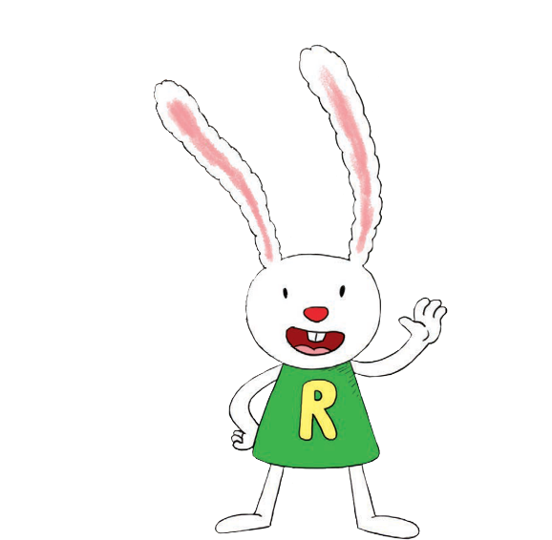
HAPPY EASTER!
HELLO PRVI RAZRED!!

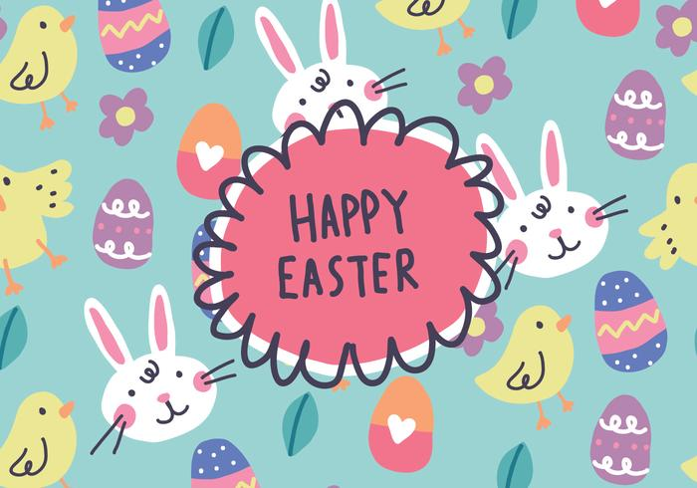
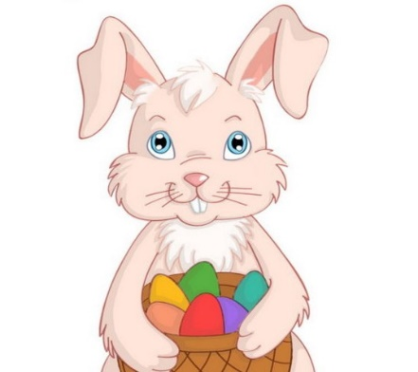
HAPPY EASTER!

